Из опыта работы.
Тема: «Квест-игра в физическом развитии дошкольников».

Автор – Гончар Ирина Вячеславовна,
инструктор по физической культуре МАДОУ № 30, г. Североуральск, Свердловская область.

Я хочу поделиться с вами педагогической находкой с помощью, которой можно сделать образовательный процесс в детском саду более познавательным, активным, а самое главное интересным и дать любому дошкольнику возможность почувствовать себя в ситуации успеха.
В соответствии с концепцией заданной стандартом дошкольного образования современный образовательный процесс направлен на поиск новых наиболее эффективных технологий, призванных содействовать решению следующих задач:
*оздоровительные (развитие мотивации к сбережению своего здоровья);
*образовательные (совершенствование физических способностей в совместной двигательной деятельности детей, развитие физических качества
*развивающие (развитие творческих способностей и индивидуальных положительных качеств, формирование исследовательских навыков);
*воспитательные (формирование навыков взаимодействия со сверстниками, толерантности, взаимопомощи; развитие самостоятельности, активности, инициативности.)
В результате такого поиска я сделала вывод, что этим требованиям в полной мере отвечает квест-технология, так как она актуальна в соответствии с требованиями ФГОС ДО. Именно в квест-игре задачи осуществляется через игровую деятельность и носят поисковый характер; целенаправленно мотивируется двигательная, эмоциональная и интеллектуальная активность ребенка, у детей повышается интерес к различным видам деятельности.
Квест (от английского guest – поиск, командная игра.), с его почти безграничными возможностями, оказывает неоценимую помощь педагогу, предоставляя возможность разнообразить воспитательно-образовательный процесс, сделать его необычным, запоминающимся, увлекательным, веселым, игровым.
Современные требования, предъявляемые к педагогическому процессу в дошкольном образовании, предполагают тесную интеграцию всех образовательных областей, широкое разнообразие форм организации детской деятельности, опираясь на постоянное сотрудничество детей и взрослых, как равноправных партнеров. Можно с уверенностью сказать все эти требования реализуется в ходе квест игры.
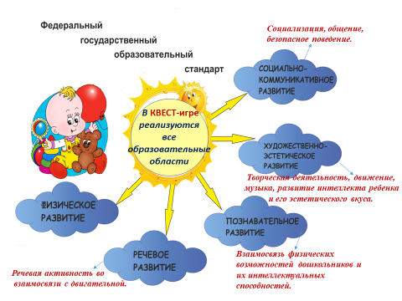
Квест это - путешествие к цели, но «изюминка» состоит в том, что, выполнив одно задание нужно получить подсказку для выполнения следующего.
Чаще всего используем в своей работе линейные квесты, где участники идут от одной точки по определенному маршруту и встречаются в другой точке, на конечной станции.
Иногда проводим штурмовые – когда игроки получают основное задание и перечень точек с подсказками, а также кольцевые– они представляют собой тот же «линейный» квест, но замкнутый в круг (дети возвращаются на исходную точку)
Темы квестов могут быть самые разнообразные: поиск сокровищ, расследования, познавательные, по литературным произведениям и др.
Дети могут осуществлять поиск или выполнять задания: по запискам, по карте, по подсказкам (картинкам, указателям, загадкам, ребусам).
Я использую различные варианты заданий при проведении квест-игры. Это могут быть: физические упражнения, подвижные игры, различные эстафеты, творческие и интеллектуальные задания и конечно элементы здоровьесберегающих технологий.
Формы проведения квестов могут быть самые разнообразные - занятия, развлечения, соревнования, проекты.
Очень ценно что, квест- игра в процессе ее реализации способствует взаимодействию с другими инновационными технологиями в рамках интеграции образовательных областей.
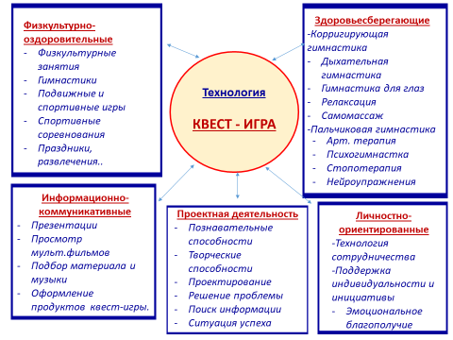
- Это здоровье сберегающие технологии такие как -арт. терапия, стопо- терапия, нейроупражнения, самомассаж и др.
Они могут быть включены как варианты заданий в игре, а можно провести квест игру полностью построенную на здоровьесберегающих технологиях, например «Здоровые стопы», « Я-человек»
- Квест-проект объединяет в себе идеи проектного метода и игровых технологий, например, в реализации таких проектов как «Вместе с мамой мы играем», «Королева вода», «Первый шаг к ГТО» и другие.
- Информационно-коммуникативные -это презентации, подбор материала и музыки, оформление продуктов квест-игры.
- Личностно-ориентированные - заключаются в сотрудничестве, поддержке индивидуальности и инициативы, а самое главное в создании эмоционального благополучия для каждого ребенка.
Квест - игра нашла своё применение в работе с педагогами и родителями. Для ознакомления педагогов и родителей с квест – технологией я провожу консультации, мастер классы. Кроме того, родители и педагоги являются активными участниками квест игр, которые помогают активизировать всех участников образовательного процесса.
Важен конечный результат любой деятельности, анализируя работу за прошедший период можно сделать вывод, что:
*увеличился прирост высоких показателей физических качеств воспитанников;
* укрепилось здоровье, о чем свидетельствуют пропуски одним ребенком по простудной заболеваемости;
*также увеличился показатель эмоционального благополучия детей на занятиях, он составляет 99%.
Кроме того, воспитанники нашего спортивного клуба ежегодно занимают призовые места в Спартакиаде среди ДОУ города.
Таким образом, можно с уверенностью сделать вывод что :
Квест-игры одно из интересных средств, направленных на самовоспитание и саморазвитие ребёнка как личности творческой, физически здоровой, с активной познавательной позицией. Что и является основным требованием ФГОС ДО.

Литература:
Горева А. П., Мельникова О. П. Использование квест-технологий в физкультурно-оздоровительной работе с детьми старшего дошкольного возраста
Урмина И. А. «Инновационная деятельность в ДОУ».
Осяк С. А. «Образовательный квест — современная технология».
Овчинникова Т. С. Организация здоровьесберегающей деятельности в дошкольных образовательных учреждениях — КАРО, 2006–176с.
Интернет ресурсы

